201
Título
Tortugas continentales: entre la biodiversidad y la cultura

Autores
Natalia Gallego Garcíaª

Destacado
El Caribe colombiano alberga una riqueza única de tortugas, amenazada por la sobreexplotación y la pérdida de hábitat. Protegerlas es crucial para garantizar la salud de los ecosistemas y requiere estrategias que mantengan su conexión cultural con las comunidades.

Cuerpo
Colombia es el quinto país más rico del mundo en tortugas terrestres y de agua dulce¹, un grupo de vertebrados con más de la mitad de las especies en peligro de extinción²⁻³. En el país, el 42 % de estas especies se encuentra en alguna categoría de amenaza, y muchas otras carecen de estudios que permitan evaluar adecuadamente su estado de conservación^{4,5}. La región Caribe se destaca por su alta diversidad de tortugas, con 13 de las 29 especies registradas en el territorio nacional⁶, entre ellas cuatro endémicas. Sin embargo, el contacto con los seres humanos ha generado múltiples presiones sobre sus poblaciones, a pesar de que se han convertido en un símbolo cultural en esta región.
Una de las principales presiones es su sobreexplotación, como sucede con la hicotea, una especie emblemática de agua dulce que se utiliza como ingrediente en platos típicos durante la Semana Santa. Esta práctica también afecta a otras especies como la tortuga de río, la palmera y el galápago. Por su parte, el morrocoy, una tortuga terrestre, es criado como mascota y considerado un símbolo de estatus y buena suerte⁷. De hecho, se estima que hay más morrocoyes en cautiverio que en su hábitat natural. Estas formas de uso, consumo y comercio han reducido drásticamente las poblaciones de estas tortugas⁸⁻¹¹, que representan el 80 % de los especímenes incautados por tráfico ilegal en el país¹². La transformación del hábitat, especialmente para actividades ganaderas, también representa una grave amenaza para las tortugas. Como resultado de este fenómeno, la carranchina —endémica de los bosques secos del Caribe— ha perdido el 95 % de su hábitat, lo que ha llevado a la reproducción entre parientes en poblaciones pequeñas y aisladas, generando niveles de endogamia potencialmente peligrosos^{13,14}.
Asimismo, se ha evidenciado que el cambio climático tiene efectos graves sobre las tortugas. La alteración de los patrones de precipitación y temperatura afecta los cuerpos de agua donde habitan, así como los sitios de anidación y la proporción de sexos en las crías, ya que esta última depende de la temperatura durante la incubación³.
Más allá de su valor intrínseco, las tortugas continentales desempeñan un papel clave en la dispersión de semillas —lo que favorece la regeneración de plantas— y en los ciclos de nutrientes y energía¹⁵. Por ello, su conservación es vital para mantener el equilibrio de los ecosistemas. El declive generalizado de muchas de sus poblaciones obliga a reflexionar sobre cómo fortalecer las conexiones culturales y económicas que muchas comunidades tienen con estas especies, sin que esto conlleve su sobreexplotación ni su posible extinción. La participación de todos los sectores de la sociedad es indispensable para garantizar que las tortugas sigan cumpliendo su función ecológica y enriqueciendo el patrimonio natural y cultural del Caribe colombiano.

Fichas relacionadas
BIO 2016: 201 | BIO 2014: 106

Temáticas
Diversidad biológica, Especies amenazadas, Especies endémicas, Transformación

Instituciones
a. Turtle Survival Alliance.

Salidas gráficas
Salida 1. Especies de tortugas continentales presentes en la región Caribe
Familia | Nombre científico | Nombre común | Categoría de amenaza | Endémica | Tipo | Hábitat
Chelydridae | Chelydra acutirostris | Pímpano | NT |  | Acuática | Cuerpos pequeños de agua
Geoemydidae | Rhinoclemmys annulata | Montañera | NT |  | Terrestre | Bosques húmedos
 | Rhinoclemmys melanosterna | Palmera | NT |  | Semiacuática | Ríos, arroyos, ciénagas y manglares
 | Rhinoclemmys nasuta | Tortuga de río chocoana | VU |  | Semiacuática | Ríos, arroyos, ciénagas y manglares
Emydidae | Trachemys callirostris | Hicotea | VU |  | Acuática | Arroyos y ciénagas
 | Trachemys medemi | Hicotea del Atrato | EN | X | Acuática | Arroyos y ciénagas
Kinosternidae | Kinosternon (Cryptochelys) dunni | Cabeza de trozo | EN | X | Acuática | Cuerpos pequeños de agua
 | Kinosternon (Cryptochelys) leucostomum | Tapaculo | LC |  | Semiacuática | Cuerpos pequeños de agua
 | Kinosternon (Kinosternon) albogulare | Swanka | LC |  | Semiacuática | Cuerpos pequeños de agua
 | Kinosternon (Kinosternon) scorpioides | Tapaculo | LC |  | Semiacuática | Cuerpos pequeños de agua
Testudinidae | Chelonoidis carbonarius | Morrocoy | EN |  | Terrestre | Bosques secos y sabanas
Chelidae | Mesoclemmys dahli | Carranchina | CR | X | Semiacuática | Arroyos y jagüeyes en bosques secos
Podocnemidae | Podocnemis lewyana | Tortuga de río | CR | X | Acuática | Ríos y en menor medida ciénagas

Texto: El galápago, la palmera y el morrocoy podrían incluir complejos de especies aún no descritas, lo que sugiere un potencial de biodiversidad aún mayor en la región¹⁶⁻¹⁸.
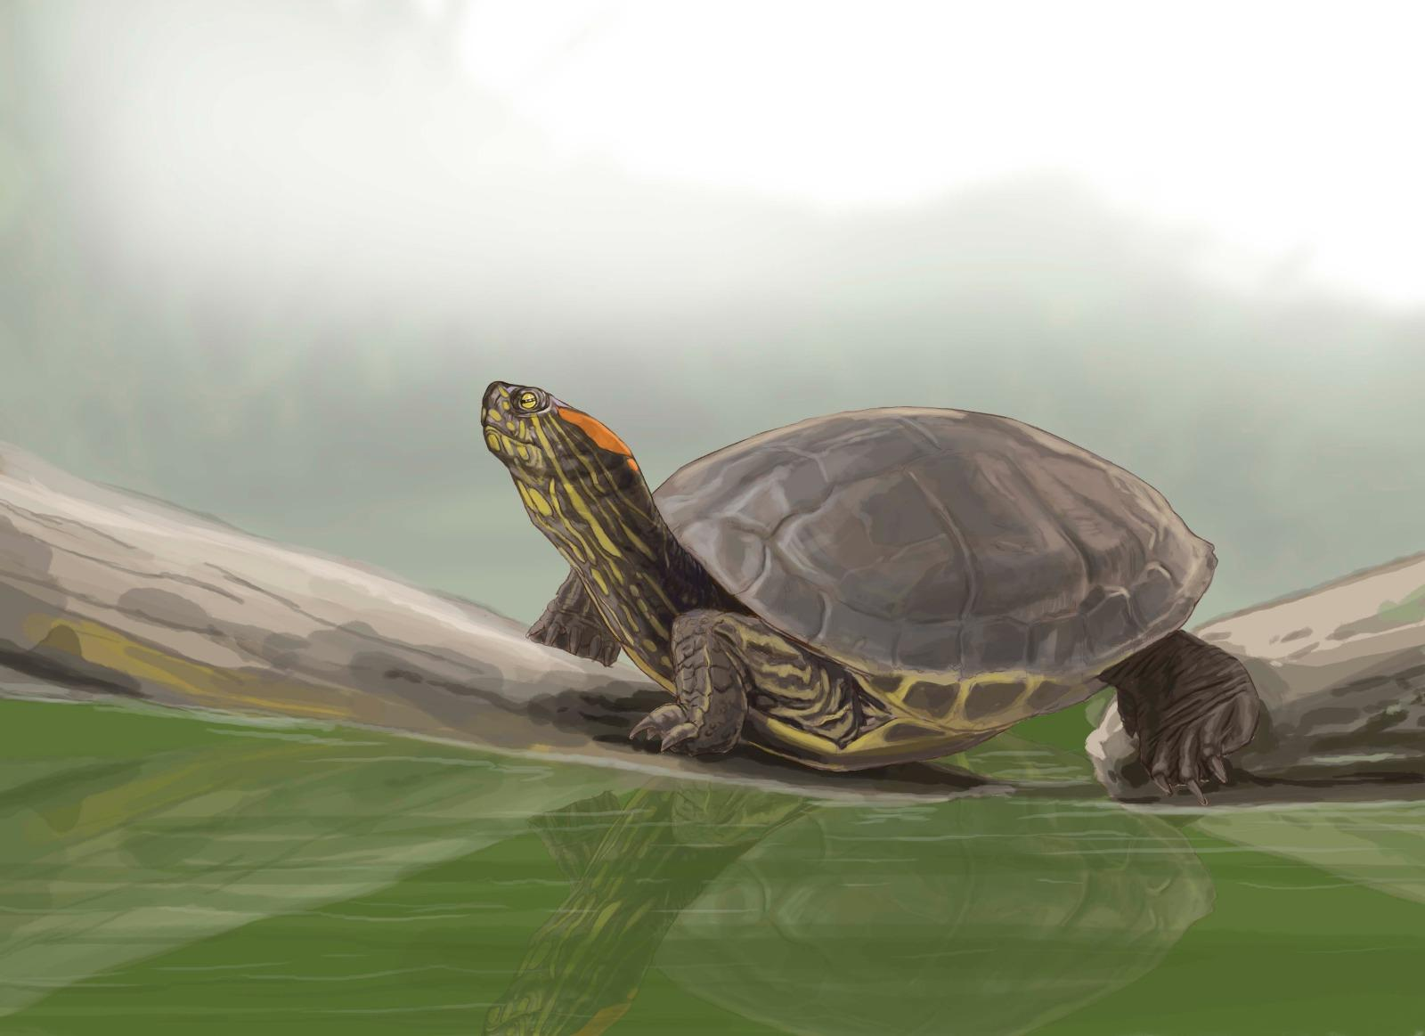

[Ícono reptil] [ícono VU]
Hicotea
Trachemys callirostris

